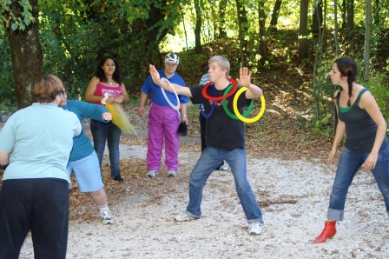

Procap Sport

**Bewegungsstunden und Ideen   
für Sportgruppen und Sektionen**

Die Broschüre soll Ihnen bei der Vorbereitung von Sportkursen, Procap bewegt-Treffs und weiteren Aktivitäten helfen. Sie können die vorgeschlagenen Ideen in unterschiedlichen Settings und Momenten einsetzen. Jede Lektion oder Idee kann je nach Handicap und Gruppe angepasst werden. Bitte modifizieren Sie die einzelnen Übungen und Bewegungen nach Ihrem Gutdünken. Wir freuen uns, wenn Ihnen diese Broschüre in der Praxis dient. Allfällige Verbesserungsvorschläge und weitere Ideen können Sie uns gerne mitteilen. Wir sind froh um Ihre Rückmeldung. Wir werden die Lektionen und Ideen laufend ergänzen und erweitern. Die Aktualisierungen finden Sie jeweils auf [www.procap-sport](http://www.procap-sport) sowie www.procap-bewegt.ch.

Zu jeder Lektion oder Idee finden Sie die allgemeinen Informationen in der rechten Spalte: Dauer, Ort, Material, Links und die verfolgten Ziele mit Symbolen (siehe Legende unten).

 **Ausdauer / Herz-Kreislauf Aktivitäten**

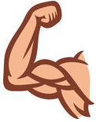 **Kraft**

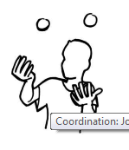 **Koordination**

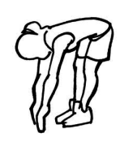 **Dehnen / Stretching**

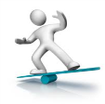 **Gleichgewicht**

Inhalt

1 Nordic Walking 4

2 Starker Rücken – Rückengymnastik für alle 5

3 Circuit Training – Kraft 6

4 Koordination – Gleichgewicht - Sturzprophylaxe 8

5 Training mit dem grossen Ball - Gleichgewicht 9

6 Einführung Kin-Ball – werfen – fangen –treffen 10

7 Unihockey einmal anders – Fun Circuit 12

8 Muskelkraft – Thera-Band 13

9 Zirkusspiele – Circuit 14

10 Boccia / Boule 15

11 Vita-Parcours 15

12 Schwungringe 16

13 Kubb – ein Spiel für alle 16

14 Entspannung – Autogenes Training 17

15 Mut tut gut 17

16 Procap bewegt Poster 18

17 Tischtennis / Ping Pong 19

# Nordic Walking

Nordic Walking heisst die Trendsportart aus dem Norden. Sie ist auch für Procap Treffpunkte und Sportgruppen bestens geeignet.

|  |  |
| --- | --- |
| **15‘** | **Warm-up**  Die Stöcke auf verschiedene Weisen neben dem Körper hin und her schwingen.  Ziel: Alle Gelenke werden bewegt und durchblutet. Der Puls steigt etwas an.  Zeigen, wie die Stöcke angezogen und benützt werden.  Länge der Stöcke richtig einstellen: Schlaufenausgang auf Bauchnabelhöhe. |
| **30‘** | **Hauptteil – Nordic Walking**  Nur wenige Zutaten sind nötig, um aus einem Spaziergänger einen Nordic Walker zu machen. Grundsätzlich gilt die ALFA-Technik:  A steht für einen aufrechten Gang  L für einen langen Arm  F für einen flach eingesetzten Stock und  A wiederum für eine Anpassung der Schrittlänge.  …und los geht’s! |
| **15‘** | **Cool-down**  Mit den Stöcken alle Muskelpartien dehnen.  Feedback einholen und Anpassungen für nächstes Mal gemeinsam planen. |

**Variationen:**

* Kleine Spiele einbauen (Versteckspiele, Fangen, ect.)
* Stecke mit Steigung und Gefälle wählen
* Schwierigere Nordic Walking Techniken einführen (Laufen, Hüpfen, etc.)
* Einen Nordic Walking Event besuchen (Viele Volksläufe bieten diese Kategorie an).

# Starker Rücken – Rückengymnastik für alle

Rückenschmerzen zählen zu den häufigsten Beschwerden unserer Gesellschaft. Die Ursachen sind vielseitig. Wichtig ist: wir können etwas dagegen tun, mit Rückenschulung und Übungen zur Stärkung des Rückens.

Es gibt unzählige Übungen, die ganz ohne Material nur mit dem eigenen Körpergewicht gemacht werden können.

|  |  |
| --- | --- |
| **15‘** | **Warm-up**  Bewegung zu Musik. Mobilisation der Gelenke und Erhöhung des Pulses. |
| **30‘** | **Hauptteil – Rücken stärken**   1. Rückenschulung – korrekte Haltung: Richtig stehen, heben, arbeiten, sitzen, ect. (vgl. Bild) erklären und gleich ausprobieren. 2. Rückengymnastik: gezielte Übungen vom Procap Poster oder aus dem Internet durchführen. Möglichst einfache Rücken-, Bauch- und Gesäss-Übungen. Idealerweise 3x10 Wiederholungen. Auf korrekte Ausführung achten. |
| **15‘** | **Cool-down**  Rücken dehnen.  Gegenseitige Rückenmassage (evtl. mit kleinen Bällen) |

**Varianten:**

Übungen mit unterschiedlichem Material (Elastikband, grosser Gymnastikball, kleine Bälle)



# Circuit Training – Kraft

Dieses Training ist eine spezielle Methode, bei der alle Stationen kreisförmig angelegt sind. Die Teilnehmenden wandern dann jeweils nach einer gewissen Zeit zum nächsten Posten, bis sie alle durchlaufen haben.

|  |  |
| --- | --- |
| **10‘**  **10‘** | **Warm-up**  Mobilisation und kleines Aufwärmspiel: z.B. Mattenfangis. Alle Gelenke werden bewegt und durchblutet. Der Puls steigt an.  **Stationen aufstellen** |
| **30‘** | **Hauptteil – Circuit Stationen**  Jeweils ca. 2min Übung – 1min Pause und Wechsel zum nächsten Posten.  1. Liegestütz auf Kasten (Armstreckmuskulatur)  2. Einrollen des Oberkörpers/Crunchers (Bauchmuskeln)  3. Tief - /Hochsprung (Bein-Hüft-Streckmuskulatur)  4. Anheben zur Waagerechten und Senken  des Oberkörpers in der Bauchlage (Rückenmuskulatur)  5. Klimmzüge im Schräghang (Armbeugemuskulatur)  6. Anheben der Beine in Rückenlage (Hüftbeugemuskulatur)  7. Anheben der Unterschenkel mit Medizinball (Beinmuskulatur)  8. Anheben des Beckens aus Rückenlage (Rückenmuskulatur) |
| **10‘** | **Cool-down**  Aufräumen und dehnen |

**Varianten:**

* Belastungsdauer variieren
* Zwischen den Stationen Ausdauerposten einbauen (z.B. Seilspringen)
* Andere Stationen-Inhalte: Ausdauer, Koordination, Beweglichkeit, Partnerübungen… Grundsätzlich sind der Fantasie keine Grenzen gesetzt!

**Circuit Training – Kraft Fortsetzung**

**[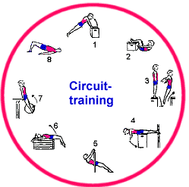](http://www.google.ch/url?sa=i&rct=j&q=nordic+walking&source=images&cd=&docid=H1vCF-hZjhm6DM&tbnid=ufXXT_Fh4Pp-IM:&ved=0CAUQjRw&url=http://www.skiclub-tiengen.de/html/nordic-walking/nordic-walking.htm&ei=sNFiUey8LMHEPcrhgbgG&psig=AFQjCNEydSatbUqmbaVE17qedvVBptSSRg&ust=1365517067302365)**

# Koordination – Gleichgewicht - Sturzprophylaxe

Besonders bei Menschen im höheren Alter ist die Erhaltung der Koordination und des Gleichgewichts zentral. Gezielte und wiederholte Übungen können Stürze vorbeugen.

|  |  |
| --- | --- |
| **15‘** | **Warm-up**  Roboterspiel: Eine Person ist Roboter. Die andere Person kann den Roboter durch abgemachte Zeichen (z.B. auf Schulter klopfen) in Bewegung setzen, Richtungswechsel veranlassen und wieder zum Stehen bringen.  > Variation: Roboter ist blind oder eine Person betreut mehrere Roboter. |
| **30‘** | **Hauptteil – Gleichgewichtstraining**  Partnerübungen mit folgenden Inhalten:  - auf instabiler Unterlage (gerollte Yogamatte oder Handtuch/ Aerostep)  - zusätzliche Gymnastikübungen mit dem Ball  - Kraft- und Balanceübungen für die Beine  - Treppensteigen und dazu Kopfrechnen |
| **15‘** | **Cool-down**  Dehnen und Autogenes Training (Situation im Kopf visualisieren) |

**Varianten:**

* Bewegungen mit verbundenen Augen durchführen (stehen auf einem Bein, gehen, etc.)
* Andere Objekte und Spielformen einbauen.

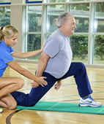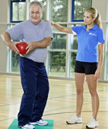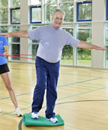

# Training mit dem grossen Ball - Gleichgewicht

Das Gleichgewichts-Training mit dem Ball bringt ideale Bedingungen und macht Spass!

|  |  |
| --- | --- |
| **10‘** | **Warm-up**  Jeder sucht sich einen Gymnastikball, der auf seine Grösse angepasst ist – nicht zu gross, so dass Beine nicht in der Lufthängen > Sicherheitsaspekt beachten!  Rock’n‘Roll auf dem Ball: die Beine und Arme im Takt zur Musik bewegen. Der Puls steigt und die Gelenke werden mobilisiert. |
| **30‘** | **Hauptteil – Gleichgewichtstraining**  Leitungsperson zeigt Übungen zu Musik vor – die Teilnehmer machen es ihr nach.  Beispiele für Übungen im Sitzen:  - abwechslungsweise Bein heben > Beine kreuzen  - aufstehen und absitzen > leichtes Hüpfen/Wippen mit Ball  - Hüfte kreisen, hin und her bewegen  - Oberkörper zur Seite, nach vorn und zurück neigen  - Arm- und Beinbewegungen kombinieren  - Partnerübungen und/oder Übungen im Kreis |
| **20‘** | **Cool-down**  Partnerübung: in Bauch und Rückenlage entspannt auf dem Ball liegen. Die andere Person steht Hilfe.  Allenfalls Massage auf dem Ball. |

**Varianten:**

* Übungen auf oder unter dem Ball liegend.
* Training mit Elastikband oder kleinen Bällen kombinieren.

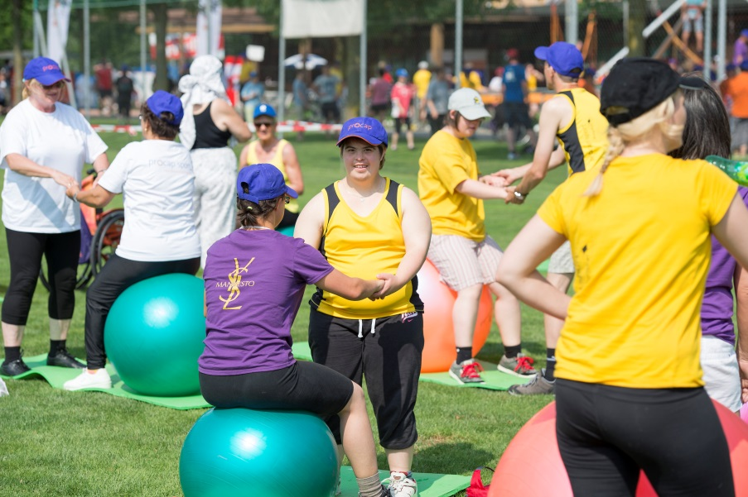

# Einführung Kin-Ball – werfen – fangen –treffen

Kin-Ball hat einfache Regeln und macht dadurch Erfolgserlebnisse möglich. Das Spiel stärkt die Kooperation, die Gesundheit und den Sportgeist! Zögern Sie nicht, es auszuprobieren!

|  |  |
| --- | --- |
| **10‘** | **Warm-up**   * Rollmops: Kin-Ball in der Mitte zwischen zwei Trennlinien platzieren. Zwei gegenüberliegende Mannschaften versuchen nun, den Kin-Ball mit anderen Bällen (Basket- oder Volleybällen) zu treffen und ihn so hinter die gegnerische Linie zu befördern. * Popcorn-Maschine: Die Spielenden legen sich im Kreis auf den Rücken. Die Füsse zeigen in die Kreismitte. Die Spielenden versuchen nun, einen Ball mit den Füssen weiterzugeben. |
| **40‘** | **Hauptteil - Einführung Kin-Ball**  Kin-Ball werfen und fangen lernen :   * Im Kreis: Die Leitenden stehen in der Mitte des Kreises. Sie werfen den Kin-Ball zu den Teilnehmenden und diese werfen ihn wieder zurück. Zu Beginn werfen mit einer Bodenberührung und dann direkt. * Stafette: Die Mannschaften stehen sich in zwei Reihen gegenüber. Die vorderste Person rollt/wirft/prellt den Kin-Ball ihrem Gegenüber zu und schliesst danach zuhinterst in der Reihe wieder an. Das Gleiche machen die Nächsten. * Riesenvolley: Im Grundsatz wie Volleyball aber ohne Netz. Die Teams dürfen den Ball fangen und werfen.   Kin-Ball treffen lernen:   * Ball auf zwei Feldern (Völkerball): Eine Gruppe schlägt den Kin-Ball jeweils und die andere Gruppe fängt ihn. |
| **10‘** | **Cool-down**   * Auslaufen mit dem Ball: Alle laufen quer durch die Halle, rollen den Ball am Boden vor sich her und geben ihn an andere ab. * Dehnen |

[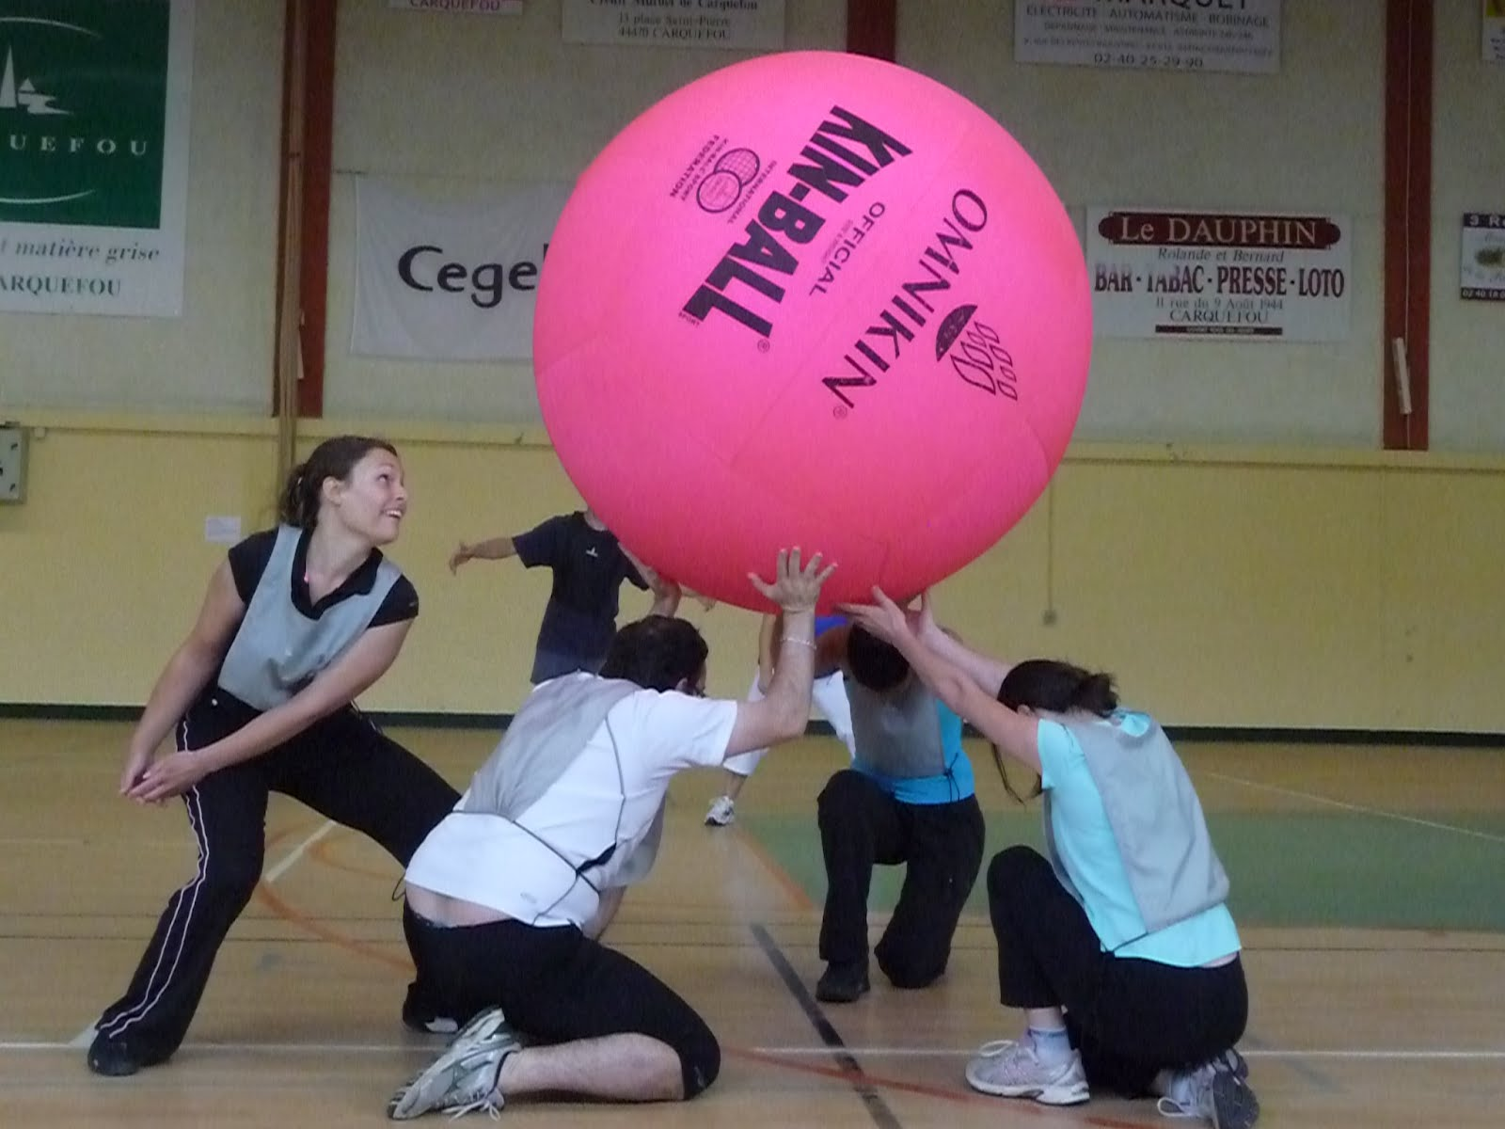](http://www.google.ch/url?sa=i&rct=j&q=&esrc=s&source=images&cd=&cad=rja&uact=8&ved=0CAcQjRw&url=http://www.fseos.be/namlux/materiels.html&ei=RfVuVbfNF4bOyQPDjIKQBA&bvm=bv.94911696,d.bGQ&psig=AFQjCNGMga3_9Q4xRsO_8iba5a8xMBzw5g&ust=1433421484995119)

# Unihockey einmal anders – Fun Circuit

Wer kennt Unihockey nicht? Es ist ein einfacher und für alle zugänglicher Sport, den die meisten mögen. Unihockey trainiert die Kondition, die Taktik und bedingt nur ein Minimum an Technik.

|  |  |
| --- | --- |
| **10‘** | **Warm-up**   * Gleichgewicht: Den Stock auf verschiedenen Körperteilen balancieren und sich evtl. dazu bewegen. * Fünf bis sieben Bälle zirkulieren in der Halle. Jeder versucht die Schuhe eines Anderen mit dem Ball zu treffen. Wer getroffen wird, erhält eine Zusatzaufgabe. * Im Kreis: Bälle dürfen nicht aus dem Kreis gelangen. |
| **40‘** | **Hauptteil- Circuit in 2er Teams**   * Luftballon: Den Luftballon durch Antippen des Stocks in der Luft halten. Den Stock zuerst mit beiden Händen und dann nur mit einer Hand halten. Erschweren durch Fortbewegung im Raum. * Das Gleichgewicht auf einem Bein halten. Den Ball mit dem Stock um sich herum bewegen und dem Gegenüber abgeben. Das Gleiche auf dem anderen Bein. * Stock fangen: Zwei Personen stehen sich gegenüber. Die Eine stellt den Stock verkehrt hin und lässt ihn los. Die Andere muss ihn fangen bevor er zu Boden fällt. Die Distanz zwischen den Personen variieren. * Schiessstand: Kegel oder andere Objekte sind auf dem Schwedenkasten platziert. Die Spieler versuchen, sie durch gezielte Unihockey-Stösse mit dem Ball zu treffen. * Balltransport: So viele Bälle wie möglich in einer bestimmten Zeit von A nach B transportieren. * Dribbeln mit dem Basket- oder Volleyball und gleichzeitig den Unihockey-Ball hin und her passen. Nur eine Person dribbelt. * Schwedenkasten: Den Ball durch ein aufgestelltes Schwedenkasten-Teil spielen und wieder zum Ausgangspunkt zurück laufen. |
| **10‘** | **Cool-down**   * Sich massieren mit einem Unihockey-Ball * Den Ball an der Fusssohle hin und her rollen * Dehnen mit dem Stock |

# Muskelkraft – Thera-Band

Kraft ist ein wichtiger Faktor für die Gesundheit. Das elastische Thera-Band ist ein einfaches und handliches Instrument, um die Kraft zu trainieren. Dieses Krafttraining in Verbindung mit Koordination und Dehnung stärkt die Gelenke gegen Verletzungen.

|  |  |
| --- | --- |
| **10‘** | **Warm-up**   * Mobilisation der Gelenke durch kleine Übungen. * Puls erhöhen durch eine Stafette. |
| **40‘** | **Hauptteil – Stärkung des ganzen Körpers**   * Unter [www.thera-band.ch/downloads/uebungsanleitungen.html](http://www.thera-band.ch/downloads/uebungsanleitungen.html) kann das Dokument « Fit mit dem Übungsband » heruntergeladen werden. Die Broschüre beinhaltet gut illustrierte Übungen. |
| **10‘** | **Cool-down**   * Dehnen * Autogenes Training (Situation im Kopf visualisieren) |

[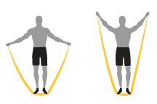](http://www.google.ch/url?sa=i&rct=j&q=&esrc=s&source=images&cd=&cad=rja&uact=8&ved=0CAcQjRw&url=http://www.worldosteoporosisday.org/fr/cinq-%C3%A9tapes-pour-am%C3%A9liorer-la-sant%C3%A9-des-os&ei=9fZuVc2NDuvXygPpqoCQAg&bvm=bv.94911696,d.bGQ&psig=AFQjCNHwCprH9AnNP13nG1FB0pR7EGj9YQ&ust=1433421869150218)

# Zirkusspiele – Circuit

Die Zirkusspiele bieten zahlreiche Ausdrucks- und Austauschmöglichkeiten. Der Zirkus erlaubt es seinen Körper bewusst wahrzunehmen und das Gleichgewicht, wie auch die Koordination zu trainieren. Zudem kann man lernen, seine Emotionen zu kontrollieren, Ängste zu überwinden und über sich hinaus zu wachsen.

|  |  |
| --- | --- |
| **10‘** | **Warm-up mit Musik**   * Zirkustiere nachahmen * Zirkusleute nachahmen (Clown, Akrobaten, etc…) * Die Gelenke mit kleinen Jonglierbällen mobilisieren. |
| **40‘** | **Hauptteil – Zirkus Workshops (4er Gruppen)**   1. Jonglieren: Mit verschiedenen Gegenständen jonglieren (Tücher, Schaumstoffbälle, Jonglierbälle, Sandsäcke, Kegel…). 2. Gleichgewicht: Mit verkehrten Bänken, Stangen, Hängebrücken und weiteren Gegenständen einen kleinen Parcours aufstellen und durchgehen. 3. Menschenpyramide: Auf einer weichen Unterlage (Matten) verschiedene Menschenpyramiden bauen. |
| **10‘** | **Cool-down**   * Dehnen * Entspannen |

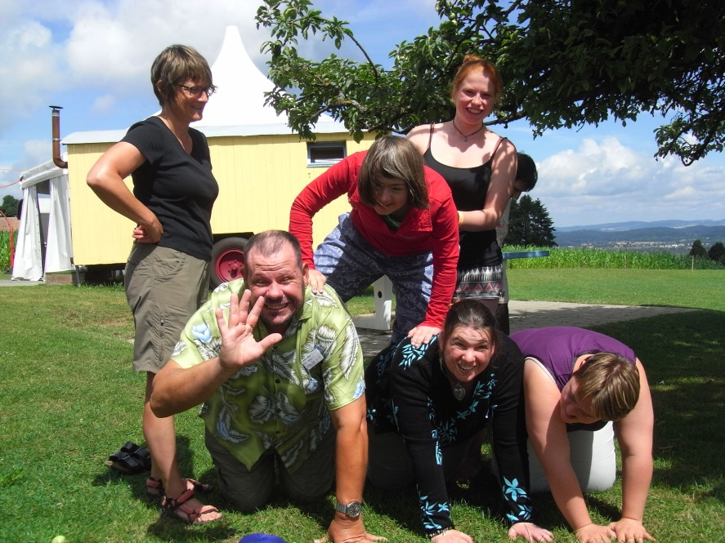

# Boccia / Boule

Petanque, Boccia oder Boule heisst die beliebte Freizeitaktivität aus Frankreich. Es sind keine Vorkenntnisse oder spezifische Trainingsvoraussetzungen nötig.

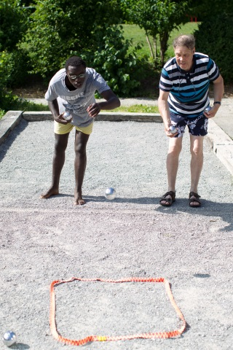**Ziele:**

Gemeinsames Spielerlebnis in der Natur.

**Material:**

Boccia- / Boulekugeln

**Ort:**

Boccia- / Bouleplatz oder einfach ebenes Gelände.

**Varianten:**

* Sandsäckli oder andere Objekte anstelle von Kugeln verwenden.
* Zusatzaufgaben nach jedem Wurf einbauen.

# Vita-Parcours

Vita-Parcours sind speziell angelegte Strecken im Wald mit Fitnessposten. Die Stecken sind ausgeschildert, die Posten gut beschrieben mit einer Auswahl an Übungsmöglichkeiten und alles ist absolut gratis.

> Also nichts wie hin!

**Ziele:**

Bewegung in der Natur: Ganzkörpertraining. Herz-Kreislauf-Training.

Individuelle Kraft, Ausdauer, Beweglichkeit oder Geschicklichkeit verbessern

**Material:**

Jogging-Schuhe und wetterangepasste Kleidung

**Varianten:**

* Schwerpunkte in einem der Bereiche Kraft, Ausdauer, Beweglichkeit oder Geschicklichkeit setzen.
* Training mit Grillade kombinieren.

**Links:**

[www.zurichvitaparcours.ch](http://www.zurichvitaparcours.ch)

# Schwungringe

Die Schwungringe erlauben es, drinnen oder draussen mit gezielten Bewegungen das Gleichgewicht, die Koordination, die Ausdauer und die Kraft zu trainieren. Der Fantasie sind keine Grenzen gesetzt!

**Ziele:**

Den Körper mit ungewohnten Bewegungen aktivieren. Ausdauer, Kraft und Koordination trainieren.

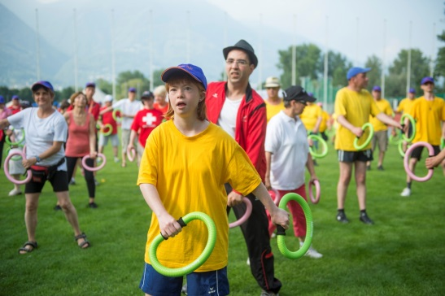

**Material:**

Schwungringe

**Links:**

[www.smovey.com](http://www.smovey.com)

[www.smovey-vevey.ch/](http://www.smovey-vevey.ch/)

# Kubb – ein Spiel für alle

Kubb ist eine Kombination aus Kegeln, Hufeisen werfen und Schach. Ziel ist es, mit Hilfe von Stöcken die Holzblöcke des Gegners umzuwerfen. Die Regeln können einfach angepasst werden.

Das Spiel kann auf verschiedenen Untergründen gespielt werden: Sand, Beton oder Rasen.

**Ziele:**

Gemeinsames und aktives Spielerlebnis in der Natur.

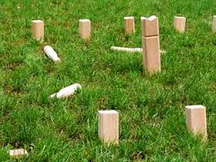

**Material:**

Kubb-Spielsatz

**Links:**

[www.kubb.ch](http://www.gruyerekubb.ch)

[www.kubb-spiel.ch](http://www.kubb-spiel.ch)

# Entspannung – Autogenes Training

Diese Entspannungsmethode bezweckt eine physische und mentale Erholung durch das bewusste Visualisieren von inneren Bildern.

Das autogene Training nach Schultz ist eine therapeutische Erholungstechnik, um Stress und Spannungen abzubauen. Diese Methode beinhaltet fünf zentrale Elemente: Schwerkraft, Wärme, Organe, Herz und Atmung.

**Ziele:**

Erholung und Körpergefühl

**Material:**

Musik, Matten

**Links:**

[www.gesundheit.de/wellness/sanfte-medizin/weitere-therapien-und-behandlungen/autogenes-training](http://www.gesundheit.de/wellness/sanfte-medizin/weitere-therapien-und-behandlungen/autogenes-training)

www.mobilesport.ch

# Mut tut gut

Neue Herausforderungen zu meistern gibt uns die Möglichkeit, unseren Erfahrungshorizont zu erweitern und uns selbst besser kennenzulernen.

**Ziele:**

Grenzen austesten, Ängste überwinden.



**Material:**

Je nach Aktivitäten

**Links:**

[www.mobilesport.ch](http://www.mobilesport.ch)

# Procap bewegt Poster

Das «Procap bewegt» Poster gibt Ihnen die Möglichkeit in Form zu bleiben und etwas für Ihre Gesundheit zu tun. Die Übungen können an verschiedenen Orten und in verschiedenen Kontexten ausgeführt werden. Sie sind frei in der Umsetzung – ob am Arbeitsplatz, zu Hause oder im Freien. Die Übungen können alleine oder in der Gruppe ausgeführt werden. Jede Person findet Übungen, die für sie persönlich machbar sind. Jede Übung bietet mehrere Variationsmöglichkeiten. So kann die Übung erschwert, erleichtert oder an die jeweilige Behinderungsart angepasst werden. Es hat auf jeden Fall für jeden etwas!

Poster Bestellung an [procapbewegt@procap.ch](mailto:procapbewegt@procap.ch) oder per Tel. 062 206 88 30.   
Preis CHF 10.- plus Porto.

Die Übungs-Beschreibungen können Sie gratis herunterladen unter [www.procap-bewegt.ch](http://www.procap-bewegt.ch)/ Shop & Downloads/ Poster.

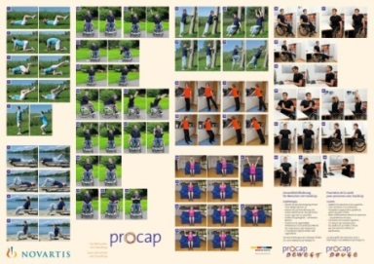**Ziele:**

Krafttraining im Alltag

**Material:**

Poster und Beschreibung der Übungen.

**Links:**

[www.procap-bewegt.ch](http://www.procap-bewegt.ch)

# Tischtennis / Ping Pong

Tischtennis - oder auch Ping Pong genannt – ist ein beliebtes Freizeitspiel. Viele öffentliche Plätze oder Schulen verfügen über Ping Pong-Tische. So braucht man nur noch Schläger und Ball zu organisieren und schon kann’s losgehen!

**Ziele:**

Bewegung im Freien. Spass am Wettkampf und in der Gruppe.

**Material:**

* Tischtennis Schläger und Ball
* Papier und Stift für die Organisation eines Turniers

**Links:**

[www.sportunterricht.de/tischtennis](http://www.sportunterricht.de/tischtennis) www.tischtennis.de/fuer_aktive/training_lehre/spielesammlung

[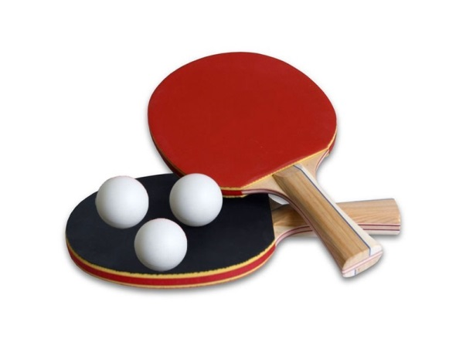](http://www.google.ch/url?sa=i&rct=j&q=&esrc=s&source=images&cd=&cad=rja&uact=8&ved=0CAcQjRxqFQoTCN7QgdDmhMYCFUtzcgodKEEArA&url=http://www.quebecbillard.com/tennis-de-table.html&ei=1QF4VZ6SMMvmyQOogoHgCg&bvm=bv.95277229,d.bGQ&psig=AFQjCNGXa5BYg_bZGpvjffILvbpOxKV5Fw&ust=1434014543600122)

Die physische und psychische Gesundheit von Menschen mit Handicap hat oft direkte Auswirkungen auf ihre Lebenssituation. So kann z.B. Übergewicht einen Menschen mit einer Gehbehinderung zusätzlich einschränken. Prävention und Gesundheitsförderung sind deshalb für Menschen mit Handicap besonders wichtig.

«Procap bewegt» ist ein Programm zur Gesundheitsförderung von Kindern, Jugendlichen und Erwachsenen mit einer Behinderung. Es hat zum Ziel, optimale Voraussetzungen zu schaffen, damit sich Menschen mit Behinderung im Alltag, in der Freizeit und bei der Arbeit ausreichend bewegen und gesund ernähren können.

Nicht alle Menschen mit einer Behinderung können die Verantwortung für ihre Gesundheit alleine tragen. Führt die Behinderungsart zu einer Einschränkung der Autonomie, so sind die betroffenen Menschen oft auf Hilfeleistungen von aussen angewiesen. „Procap bewegt“ richtet sich daher auch an betreuende Personen und ihr Umfeld.

**Angebote für Menschen mit Behinderung**

**>** Regelmässige « Bewegungstreffs » in den Procap Sektionen  
**>** Kursangebot « Bewegung und Ernährung »  
**>** Ferienangebot « Gesundheitswoche »  
**>** Sportgruppenangebote in der ganzen Schweiz  
**>** [www.laviva.ch](http://www.laviva.ch), [www.goswim.ch](http://www.goswim.ch), [www.tavolata.net](http://www.tavolata.net)

**Angebote für Institutionen, Schulen und Interessierte**

**>** Kursangebot und Projektwochen « Gesundheit – Bewegung und Ernährung » **>** Beratung und Begleitung von Institutionen bei der Entwicklung von gesundheitsfördernden Massnahmen  
**>** Merkblätter «Empfehlungen Ernährung» und «Empfehlungen Bewegung»  
**>** Praxisbroschüre mit Tipps und Anregungen zur Gestaltung eines gesundheitsfördernden Alltags  
**>** Beratungsstelle « Gesundheitsförderung für Menschen mit Behinderung»  
  
Mehr Informationen unter [www.procap-bewegt.ch](http://www.procap-bewegt.ch)

